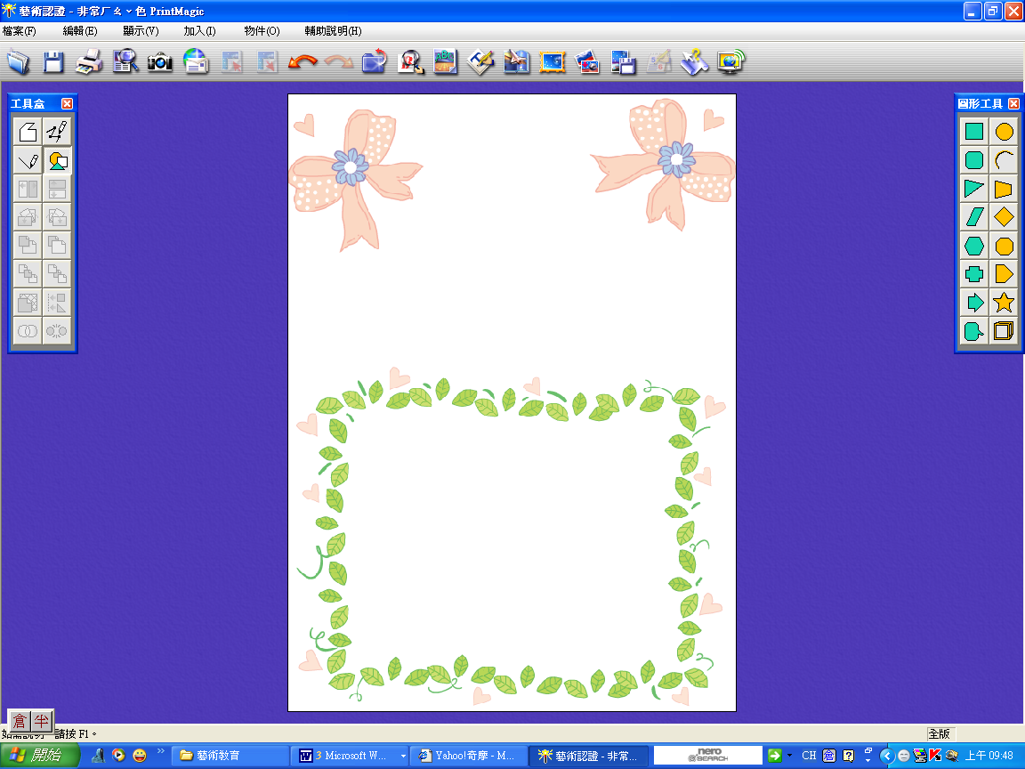
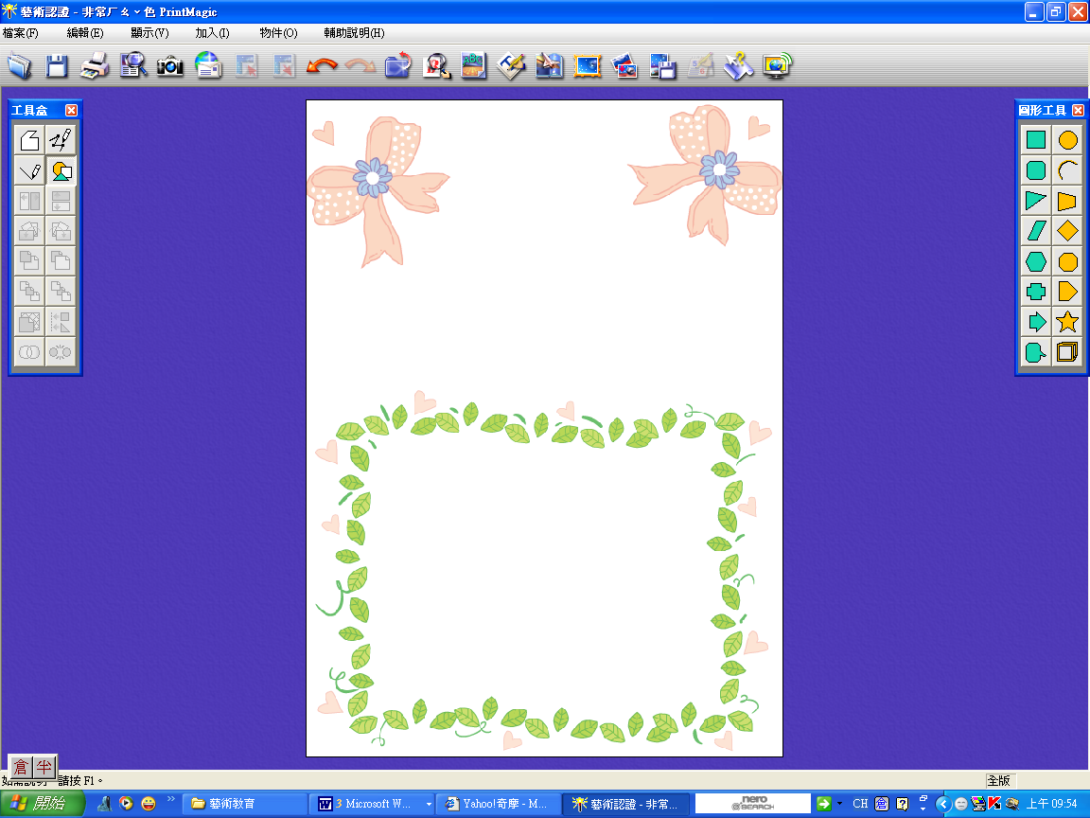
桃園縣楊梅鎮瑞埔國小兒童藝術人文學習認證卡
【藝術表演類】
活動名稱：
活動時間： 年 月 日 上午/下午/晚間 時 分
活動地點：
主辦單位：
節目簡述或心得感想：（中高年級請文字敍述，低年級可繪圖）
師長評語簽名：
年 班 號
姓名

